Тема: Дифузія.
Мета: ознайомити учнів з поняттям «дифузія», сформувати уявлення про рух молекул, явища дифузії, та його роль у природі та житті людини; розвивати спостережливість та логічне мислення; виховувати цікавість до предмета.
Обладнання: склянки з холодною та гарячою водою, пакетики чаю (два пакетики), хімічний посуд (хімічні стакани, скляні палички), кубики льоду, фарби для малювання, заготовки розмальовок, портрет Роберта Броуна, підручник, робочі зошити.
Хід уроку.
І. Організація класу.
ІІ. Повідомлення теми та мети уроку.
У кожного з вас на столі є заготовка розмальовки та фарби. Розфарбуйте і покладіть пензлик у склянку з водою. Про те, чому вода стала іншого кольору, як це називається та відбувається, ми дізнаємось сьогодні на уроці. А тема нашого уроку (учні піднімають розфарбовані літери та оголошують тему уроку.)
ІІІ. Актуалізація опорних знань.
У природі тіл багато.
І на вулиці, та в хаті.
Всім відомо, що вони
Складаються з … (речовини).
Прийом «Дошка оголошень»
Обери правильну відповідь.
Найменша частинка речовини, що визначає її властивості. (атом, молекула, краплина)
Молекули однієї речовини однакові за: (розміром, складом, властивостями, масою.)
Частинки, що входять до складу молекул. (атом, речовина, хімічний елемент)
Прийом «Таємне завдання»
Вчитель дає учню завдання, яке потрібно показати за допомогою мініки або жесті.
- Агрегатний стан речовини: (твердий, рідкий , газуватий).
Прийом «Показуха»
На столі з склянка з водою, шматочок льоду, повітряна кулька, продемонструйте та дайте характеристику властивостям речовин.
Склянка з водою (переливання з однієї склянки в іншу, рідкий агрегатний стан – речовина зберігає об'єм але легко змінює форму.)
Шматочок льоду , твердий агрегатний стан- речовина має форму та об'єм, і може змінювати їх під впливом зовнішньої дії.
Повітряна кулька (учень надуває кульку), газуватий стан речовини – не зберігає ні форми ні об'єму, заповнює весь наданий їй простір.
ІV. Вивчення нового матеріалу.
Усі діти , які навчають у школі люблять перерви. Коли у школі лунає дзвінок на перерву, учні виходять з різних класів та починають переміщатися по школі. Говорячи про це, учителі іноді у переносному значені використовують вислів : «Якийсь броунівський рух». Що вони мають на увазі? Шотландський ботанік Роберт Броун у 1827 проводив дослідження пилку рослин. Помістивши під мікроскопом краплинку води та розмішавши в ній пилок, він помітив , що частинки пилку почали хаотично рухатися. Довгі дослідження та спостереження переконали вченого, що причиною руху є рух молекул- дуже малих частинок, з яких складається вода і взагалі усі речовини. Роберт Броун також довів, що при підвищенні температури речовини частинки починають рухатися ще більш інтенсивніше. Таке відкриття отримало назву «броунівського руху».
Молекули постійно безперервно та безладно рухаються, стикаються одна з одною і знову розлітаються у різних напрямках, заповнюючи увесь навколишній простір. Під час такого руху молекули однієї речовини проникають у проміжки іншої. Таке явище і дістало назву дифузія ( в перекладі з латинського слова diffusio — поширення, розтікання, розсіювання, взаємодія) — процес взаємного проникнення молекул або атомів однієї речовини поміж молекул або атомів іншої.)
Дифузія може відбуватися в рідинах . Проведення досліду.
Завдання для спостереження: швидкість і зміна забарвлення води. В одну склянку з холодною водою поміщають пакетик чаю, у другу склянку з гарячою водою помістили пакетик чаю. (учні коментують та роблять висновок.)
Отже, процес дифузії в рідинах відбувається швидше при вищій температурі.
Може відбуватися дифузія в твердих тілах? На перший погляд – ні. Але досвід дає іншу відповідь на це питання. Якщо поверхні двох різних металів (наприклад, свинцю і золота) добре відполірувати і щільно притиснути один до одного, то взаємне проникнення молекул металів можна зареєструвати на глибину близько одного міліметра. Правда, для цього знадобиться час близько п'яти років.
Отже, дифузія в твердих тілах відбувається дуже повільно.
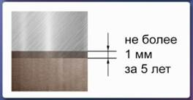
свинець
1 мм.
золото

Учитель , (демонструє освіжувач повітря) , учні чи знаєте ви, що це таке? Що відбудеться, коли десь у кімнаті розлити пахучу речовину, наприклад парфуми або освіжувач повітря — її запах незабаром відчуватиметься скрізь у кімнаті. Це означає, що молекули пахучої речовини, рухаючись, потрапляють у проміжки між молекулами повітря, яким заповнена кімната, тобто спостерігається дифузія. Саме в результаті дифузії в газах ми відчуваємо запах свіжоспеченого хліба з булочної або заходячи в квітковий магазин запах різних квітів.
Дифузія в природі
Прикладом дифузії в природі може служити принципово важливий для життя процес – дихання. Саме завдяки дифузії кисень з легенів потрапляє в кров, а з крові – в органи і тканини організму. Завдяки дифузії видихається нами вуглекислий газ не скупчується навколо нас, а розсіюється в просторі і змішується з киснем, тому ми можемо тривалий час спокійно дихати в закритій кімнаті без вітру.
Однак, час від часу все одно необхідно провітрювати кімнату і впускати свіже повітря, насичене киснем, який знову ж таки завдяки дифузії, швидко поширюється по всьому об’єму кімнати.
Отже, процес дифузії відбувається в газах найшвидше.

Фізкультхвилинка.

V. Систематизація, узагальнення й застосування засвоєних знань, умінь і навичок.
1. Доповніть речення.
Взаємне поширення однієї _________ (речовини) між частинками іншої – це ________________ (дифузія).
Явище дифузії доводить, що ____________ (молекули) рухаються. Чим вища _________ (температура) , тим швидше відбувається ___________ (дифузія) .
2.Прийом «Їжачок».
Наведіть приклади явищ дифузії.
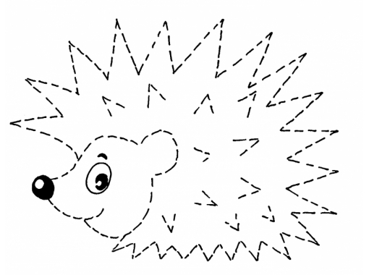

3.Робота в групах.
Поспілкуйтеся один з одним та запропонуйте приклади, які вказують на роль дифузії.
VI.Підсумок уроку. Рефлексія.
1. Робота в парах.
Покажіть дифузію у різних агрегатних станах, уявивши , що ваші кулачки це молекули.
2.Незакінчене речення.
Сьогодні на уроці я дізналась (вся) про явище …
Найбільш цікавим було проведення …
Я можу навести приклади дифузії в …
Я зрозумів(ла,) що…
Урок запам’ятається мені тим, що…
3. «Засвоєння».
Учні прикріплюють на дошці символічні молекули:
- Зелені – все зрозуміло;
- Сині – майже все зрозуміло;
- Жовті – зрозуміло наполовину;
- Оранжеві – дещо зрозуміло;
- Червоні – нічого не зрозуміло.
VII. Домашнє завдання.
Опрацювати параграф підручника.
Навести приклади явищ дифузії в побуті (намалювати малюнок або зробити фото.)

